Предмет: Објашњење – јавна набавка број 13/18, чији је предмет набавка радова на изградњи граничног прелаза Гостун

Захтев за појашњење :

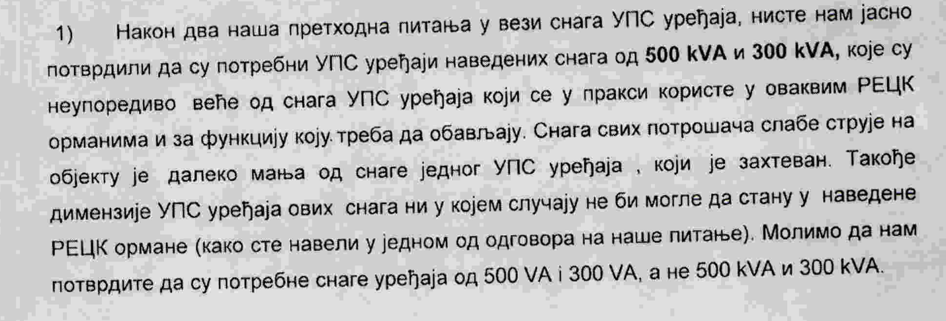

О д г о в о р:

Приликом израде конкурсне документације коришћени су подаци из Главног пројекта (техничке документације за ГП Градина). Наручилац остаје при захтевима из конкурсне документације.

